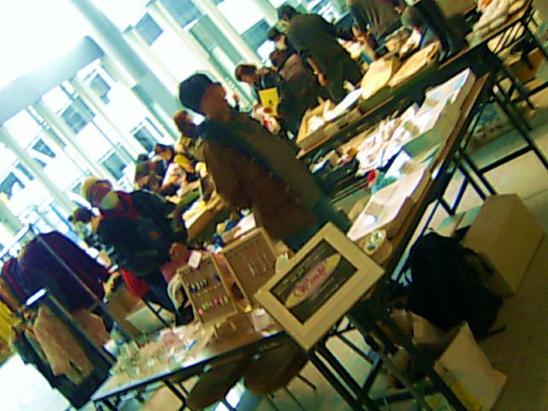
SELF HELP GROUP
ウエンディ２１は障害のある人の社会参加を支援するグループです。

セルフヘルプ・フォーラムに出店しました。
おいちぃ、じーもくんクッキー（レモン味）完売です。
ビーズや書籍も売れました。有難うございます。

Wendy ²¹
2009-12 Vol.45

23
今年もそろそろ終わり

副所長 中西克徳

思えば発病してから十数年、ウエンディの副所長になってから、４年たつが、いまだ妄想はやまず。所長以下のメンバーが昔の友人の生まれ変わりに思えたり、テレビやラジオが盗聴を通じて直接自分に語りかけているような気がする。でももう何年も同じことを考えているのだが、もし仮にそれが事実であったとしても、自分には関わりのない問題ではないか！（関わりがないといういうのは自分に責任がないことをさす）なぜなら、それは向こうが勝手にやっていることだから・・・・・ともあれ、発病を機に、宗教や哲学をふかめ神を信じている今となっては、自分は自分の人生に対する責任を果たせばそれでよし！という境地に至った。世間のことや、世界のことや、人類のことは神様にお任せしてしまう！！何という平安の境地だろう。あまつさえ、自分の生死でさえ神様にお任せしている
今日この頃は、何も悩まず、何も悔やまず、何ごとも楽観的にみられるようになった。ありがたいことである。

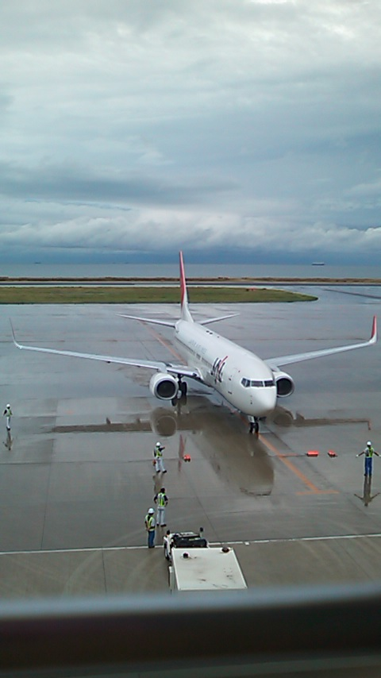
新北九州空港にて
不思議な世界の体験記（第十四回）
占部貴之
突然、小さな男の子が、
「貴龍！」
と、叫んだ。
「おー」
村人達は感心して、思わずざわついた。
その中で通が一人、
「勉兄さんは貴龍に乗って、貴龍は気流に乗って、いいじゃん」
と、はやし立てたので、幼い男の子の顔は、ふぐが怒った様に膨れてしまった。
勉は幼い男の子に近づいて、ひざを折り、その子の頭をなでながら、
「いいよ、いいよ、貴い龍。カッコいい名前だよ。この名前、使わせてもらうね」
と、やさしく言った。龍馬も、
「ありがとう。今日から私は、貴龍と呼んでいただこう」
と、幼い男の子に礼を言うと、その男の子はにっこり笑った。
そして勉は、
「さて」
と言って立ち上がり、村人の前に向き直り、
「皆さん、約二日間と短い間でしたが、お世話になりました。いつまでも、ここに居たい気持ちですが、私の両親も心配していますので、帰ろうと思います。しかし、皆さんと過ごした思い出の時間は、決して忘れる事はないでしょう。本当に、ありがとうございました。では、うさぎ君もお元気で。また会おうね」
と、別れのあいさつをした。うさぎのひとみは、涙でいっぱいに見えた。
（つづく）

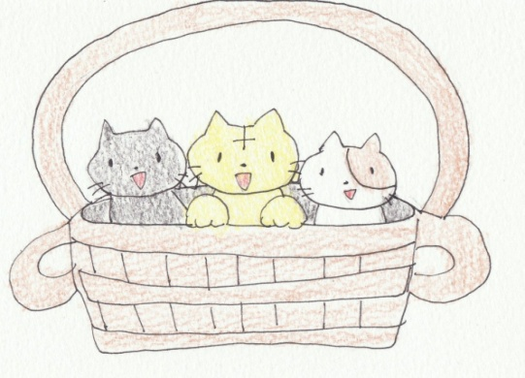
ウェンディに入所して
日隈 史郎

高校を卒業して仕事に就いたが、自分がいやになって自殺をかんがえた。
その後おかしくなって危険な行動をとりがちなので精神病院へ入院し、とりあえず通院と言う形になった。
落ち着いたころ職安行ったりしてそのなかでウェンディを見つけた。ここで簡単な作業などをして今に至る。いまでは作業もがんばっているし、決めている日にかかさず通っている。
いまでもこころの弱さを抱えているが前向きに仕事をもとめている。
元気に働いて思い通りの人生を楽しんでいきたい。“ひとりじゃない”ということを強く感じている。
これからも、楽しい日々をおくれるようにがんばりたいと思います。みんなとなかよくして明るい日々をおくりたいです。

英彦山の旅行へ行って。

家倉優子

10/29（木）～10/30（金）の一泊二日。このウエンディの仲間と出会って、初めての旅行で、少しドキドキでした。
英彦山と言えば、高校３年の時、進路オリエンテーションで訪れた時があります。今から、丁度、20年前で、高校の時と違い、ウエンディでの大人の旅行であったので、社会に出た気分で少し不安でありました。
ウエンディに、出所してから、ウエンディの仲間達と一度も旅行へ行った事がなかったので、今年こそ、行ってみようと思い、参加しました。
所長と副所長の車二台に別れて乗り合わせて行きました。旅行の日は、天気は、快晴で、中々良く、10月の下旬でもあったので、そんなに、暑くもなく、寒くもなく、丁度良い気候でした。
心配だったのが、事務局長のＭさんが、足が悪いのに、参加したのが、気になっていました。所長と奥さんの娘さんが、用事があって、後から来ると言う事で、一緒に、目的地に行けなかったのが、少し残念に思っていました。
英彦山温泉の“しゃくなげ壮”と言う旅館へ訪れました。周りを見ると、若い人は、あまりいなくて、おじさんやおばさんが大勢ではないが、訪れていました。部屋は、男性３人女性４人で、別れました。私が思ったのは、比較的、きれいで、立派な、それに、食事もまあまあ美味しかったです。
温泉だから、やはり、入浴は、気持ち良かったです。
一番きつかったのは、長～い夜でした。真っ暗やみの中で時計も見えなかったので、眠れず、落ち着かず、朝までが、とても長くて長くてたまりませんでした。長い夜の間、自分の病気の事やら、家の状況が気になって仕方がありませんでした。
強迫症状が、普段より、我慢出来た事が、思いのほか良かったです。
家の手伝いが、私がしている事を、してくれているかな？と心配したりと夜、眠れない間、ず～っと考えていました。
自分で言うのは変なのですが、私は、人の倍頑固なので、ひどく疲れます。旅館の売店で、家族と近所の人に、土産を買いました。キティちゃんのストラップが売っていましたが、欲しくて、買いたかったのですが、何故か、買いませんでした。
旅館内で、迷子にならないのかも心配していましたが、大丈夫でした。行き帰り、車の中で、思ったのですが、紅葉が、きれいでした。一番、私が四季の中で、秋が好きなので、良かったです。
これからも自分が、興味ある行事に、参加して、ウエンディの仲間達と、交流して行きたいなとつくづく思いました。

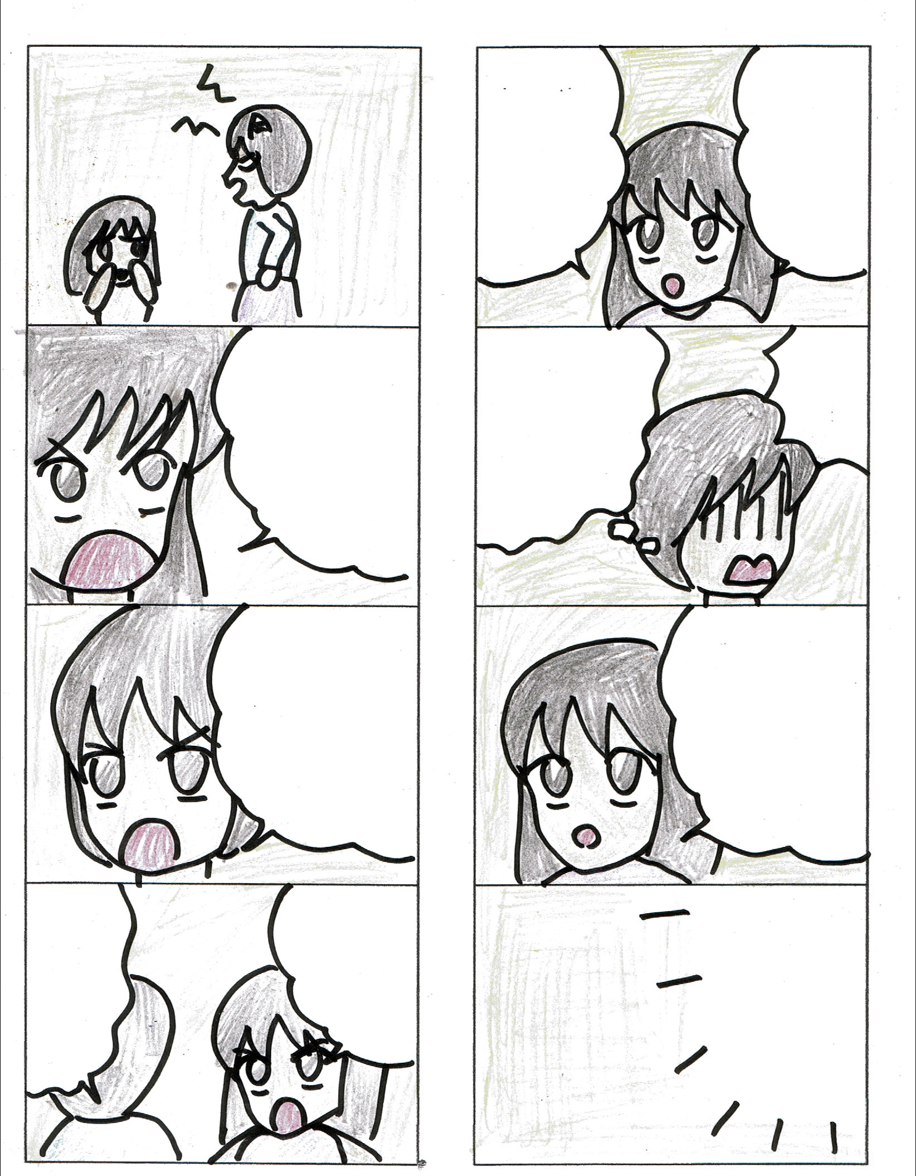
きい
いところ
ねえ
ってる？
「と
おしっこ」
え!?
なんで
そんな
おな・・・
おともだちが
テレビで
てるの
「ミスター
っ」かー
そういや
アニマックスで
やってたな・・・
をったら
だってママが
いんやろ！
ママのどこが
いの？
お！
お～？

平成21年12月

発行 平成２１年１１月２６日 ＮＰＯ法人ウエンディ
〒８００－００４３ 北九州市門司区緑ヶ丘10番19号
ＴＥＬ ＆ ＦＡＸ ０９３－３９１－２１６７
http://:wendy21@f2.dion.ne.jp
http://www.wendy21.jp
月 | 火 | 水 | 木 | 金 | 土 | 日 | メモ  ☆イベント
 | 1 | 2 | 3 | 4 | 5 | 6 | メモ  ☆イベント
7 | 8 | 9 | 10 | 11 | 12 | 13 | メモ  ☆イベント
14 | 15 | 16 | 17 | 18 | 19 | 20 | メモ  ☆イベント
21 | 22 | 23 | 24 | 25  ☆ | 26 | 27 | メモ  ☆イベント
28 | 29 | 30 | 31 | 1/1 | 1/2 | 1/3 | メモ  ☆イベント
ピア・カウンセリング 北九州市から委託を受けて、ピア・カウンセリング事業を行っています。ピア・カウンセリングとは、同じ障害を持つ仲間どうしで、情報を提供しあったり、体験を共有し、勇気づけたり、問題を解決する手助けを行うものです。平日の11:00から15:00までの最長２時間、月に５回まで無料で受ける事が出来ます。詳しくは、下記へお問合せ下さい。

☆1２月のイベント☆メリークリスマス忘年会
日時 12月25日（金）10:45～14:30
集合解散場所 ウエンディ本部
持ってくる物 お弁当・お茶・お薬、（お酒の持ち込みは不可）
お知らせ：年末・年始は、今回はゆっくり休養を取ろうという事で、12月26日から１月７日までを冬休みと致します。１月８日に新年会でお祝いしましょう。

